Проведение митинга, посвящённого Дню солидарности в борьбе с терроризмом 3 сентября 2021 года у метро Автозаводская
10.09.2021
Дата проведения: 3 сентября 2021 г. 14.00 - 15:00
Место проведения: у метро Автозаводская, северный вестибюль.
Количество участников: около 50 человек.
Описание мероприятия:
3 сентября, в День солидарности в борьбе с терроризмом, жители Южного округа города Москвы вместе с представителями некоммерческих организаций, детских и школьных учреждений, Комитетом общественных связей города Москвы, префектурой Южного административного округа города Москвы, Управлением социальной защиты населения ЮАО г.Москвы, Окружным советом ветеранов ЮАО г.Москвы, управой Даниловского района и Государственным бюджетным учреждением по досугу и спорта «Даниил» собрались у метро «Автозаводская», чтобы почтить память граждан, погибших в результате взрыва 6 февраля 2004 года в вагоне Московского метрополитена, следовавшего в центр между станциями «Автозаводская» и «Павелецкая».
Погиб 41 человек, более 250 получили ранения.
- Выступления участников митинга о трагедиях, унесших человеческие жизни от рук террористов в Москве, Санкт-Петербурге, Ставрополье, Чечне, Дагестане, Ингушетии и в Северной Осетии.
- Просмотр социального видеоролика ко Дню солидарности в борьбе с терроризмом.
- Выступление представителя префектуры ЮАО г.Москвы.
- Выступление депутата Мосгордумы г.Москвы.
- Выступление представителя Окружного совета ветеранов ЮАО г.Москвы.
- «Минута молчания».
- Возложение цветов к памятной доске в метро.

Возложение цветов к памятной доске в метро участниками митинга и жителями округа
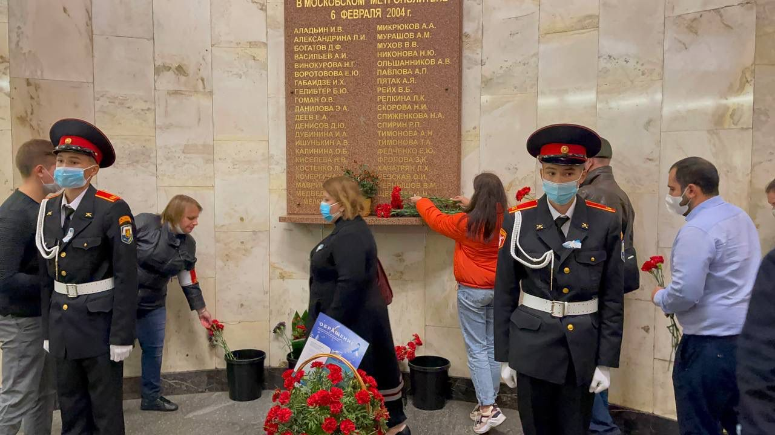
Просмотр социального видеоролика ко Дню солидарности в борьбе с терроризмом
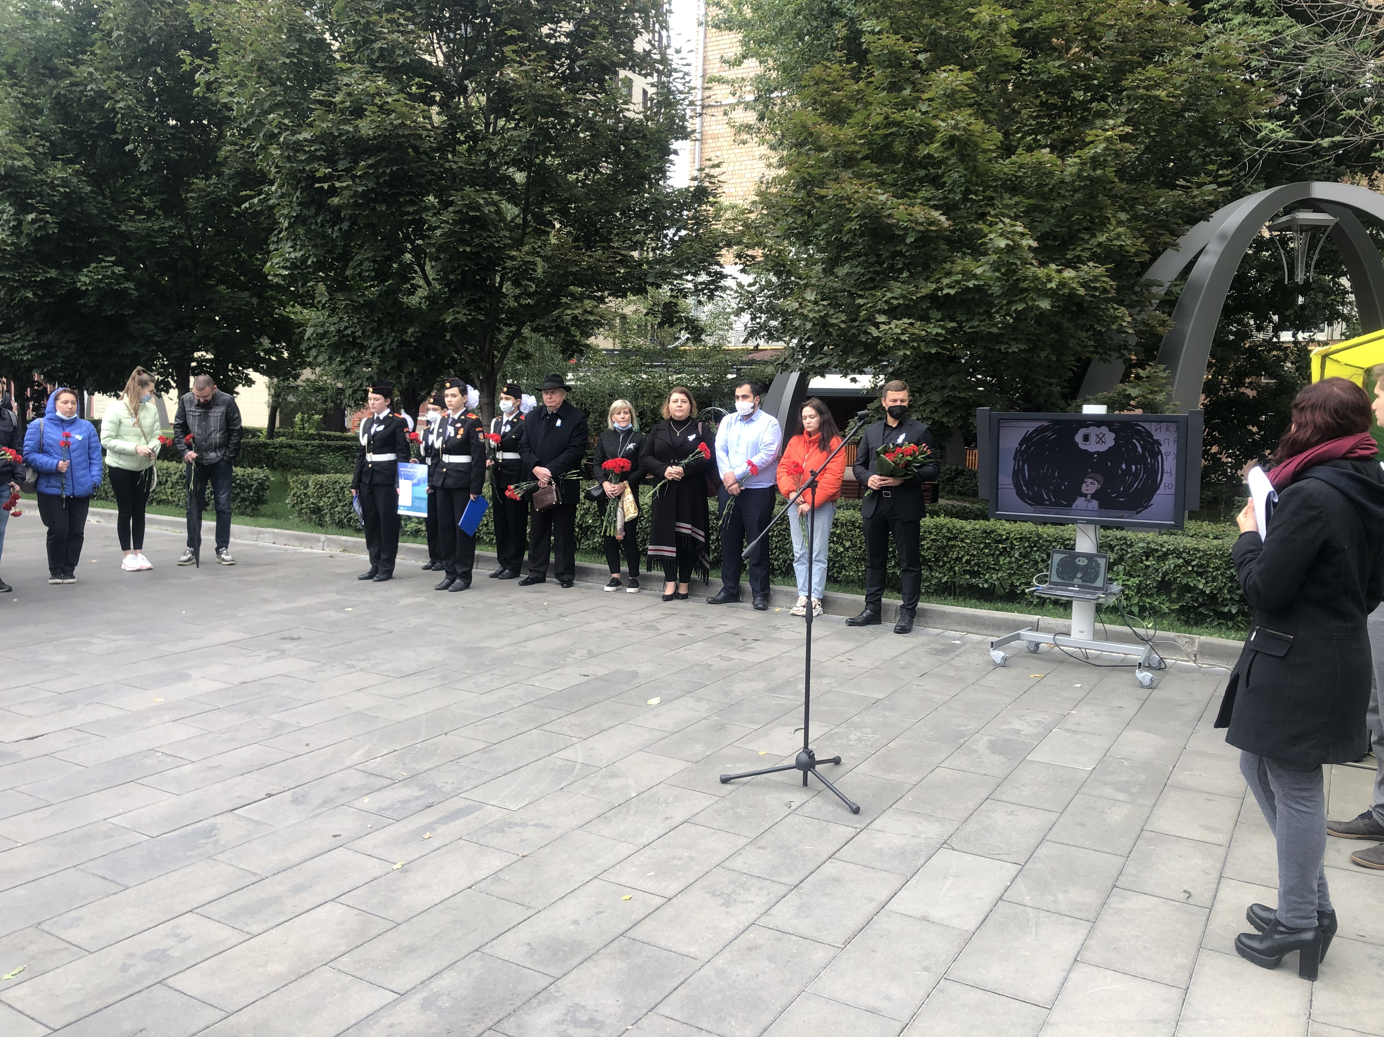
Официальная церемония возложения цветов к памятной доске
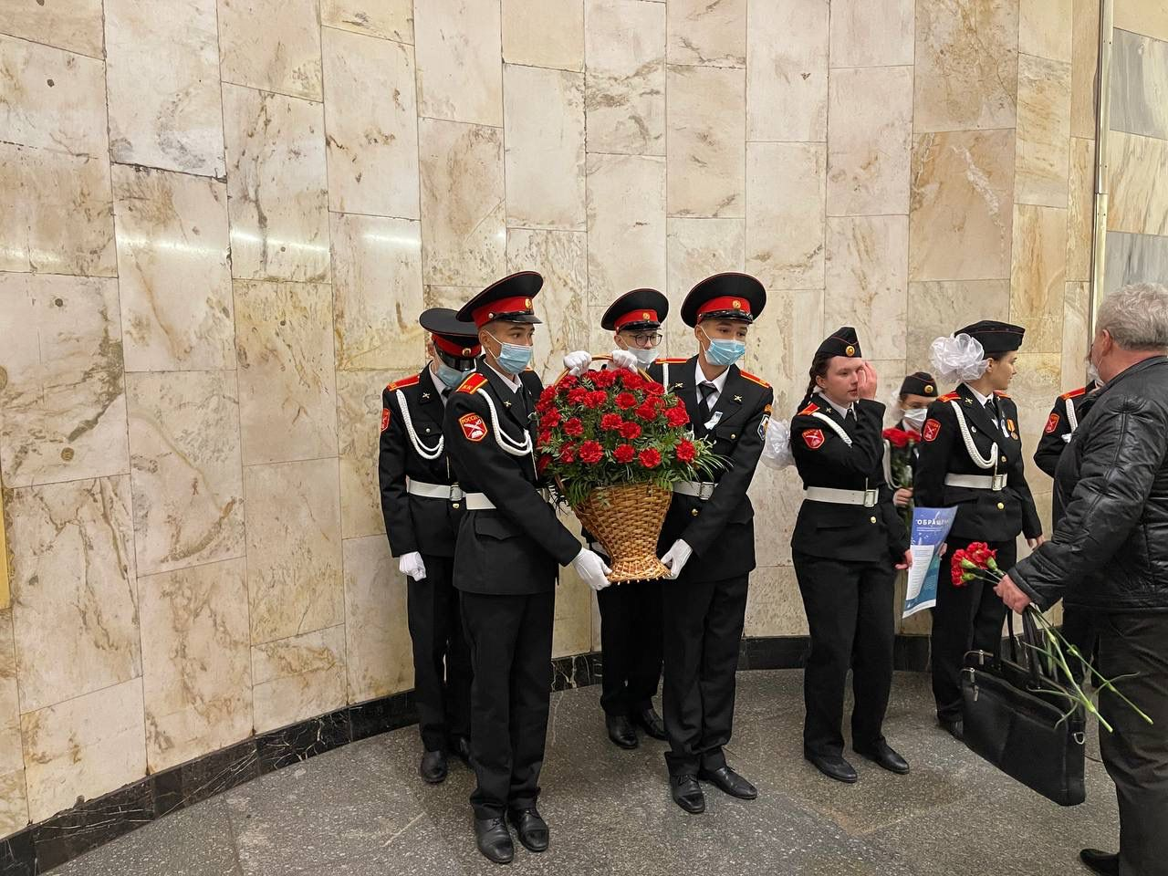
Выступление учащихся Кадетского колледжа
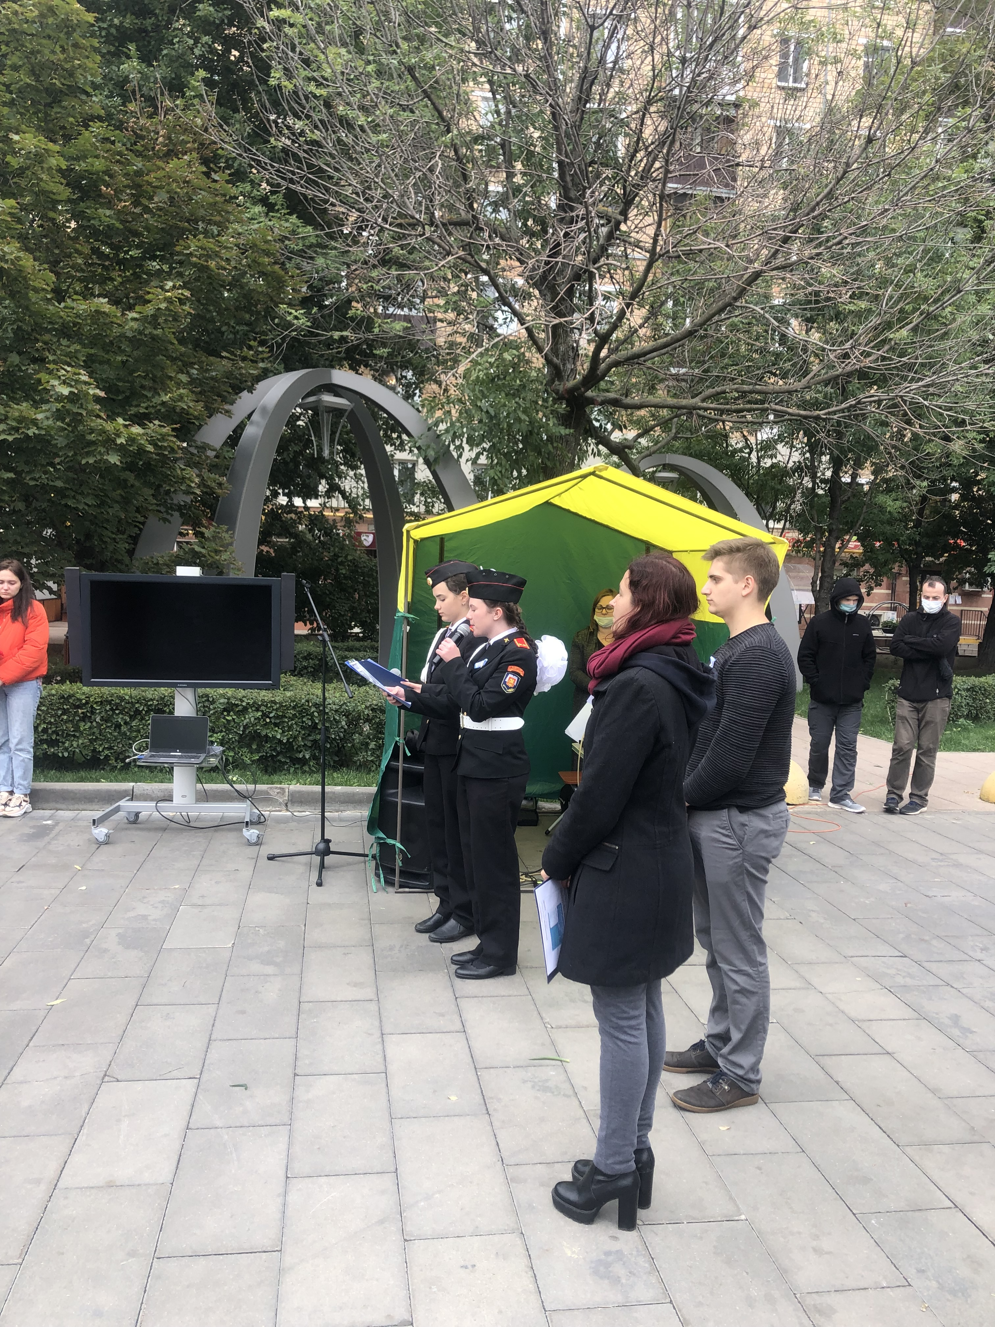
«Минута молчания»
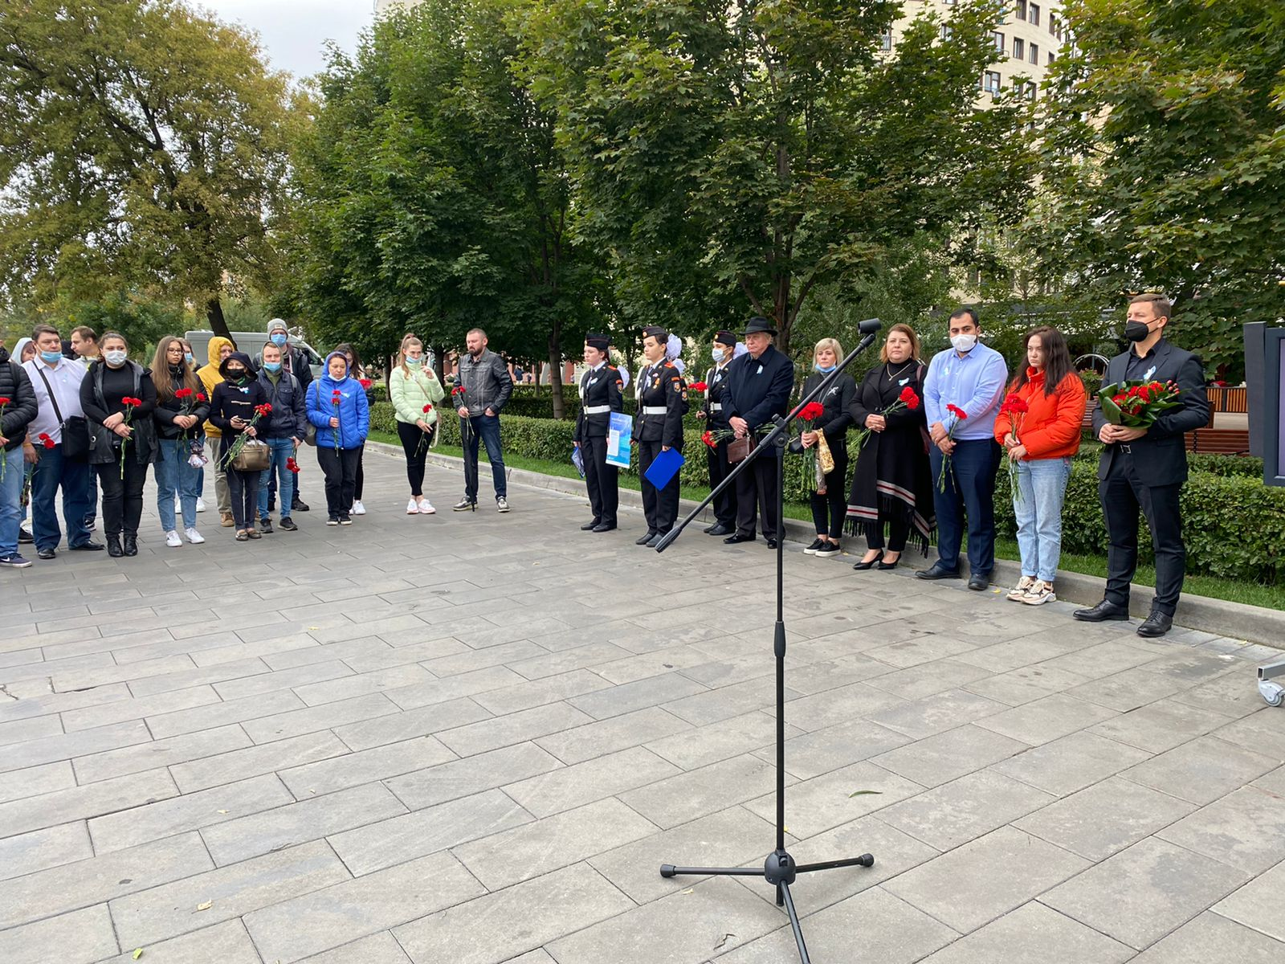
Выступление руководителя аппарата префектуры ЮАО г. Москвы А.Н. Ерошина
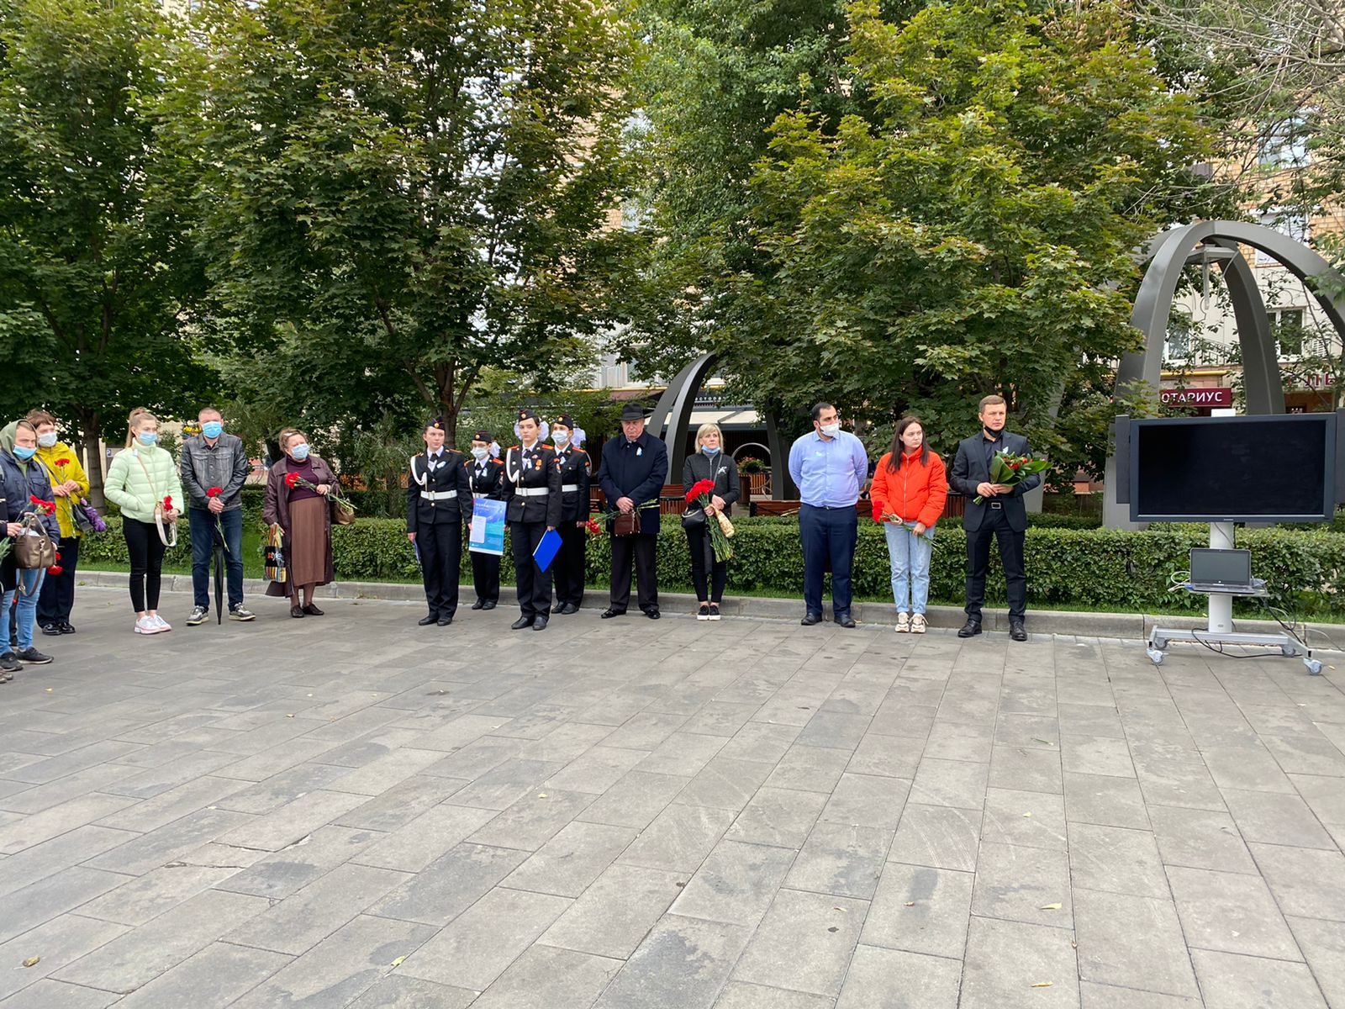

Адрес страницы: http://uao.mos.ru/counter-terrorism/the-anti-terrorist-operation-south-of-the-city-of-moscow/measures-to-combat-extremism-and-terrorism/detail/10243633.html
Префектура Южного административного округа города Москвы

